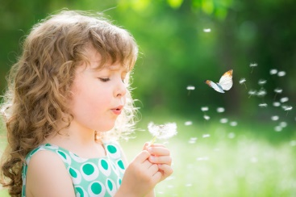
WIOSENNE ĆWICZENIA ARTYKULACYJNE
DLA MALUCHA I STARSZAKA

Zapraszam na wiosenny spacer. Namaluj językiem na podniebieniu kółeczko i promyczki.
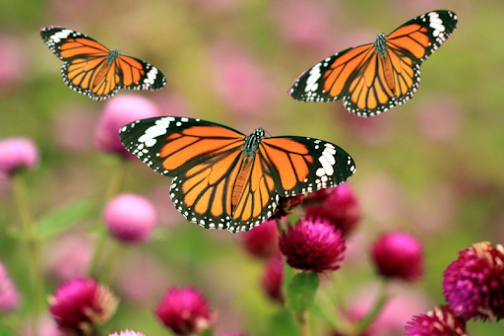

Popatrz nad łaką fruwają motyle.
Prześlij im kilka buziaków.
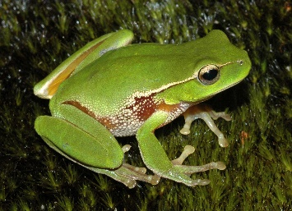

W trawie widać jak skacze żabka. Otwórz buzię i poskacz językiem od górnego ząbka do dolnego.
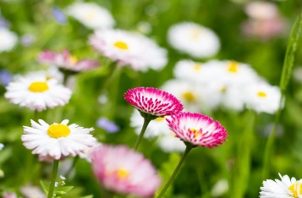
Na łące rosną piękne stokrotki. Wąchamy je nabierając powietrze nosemi i wypuszczając ustami.
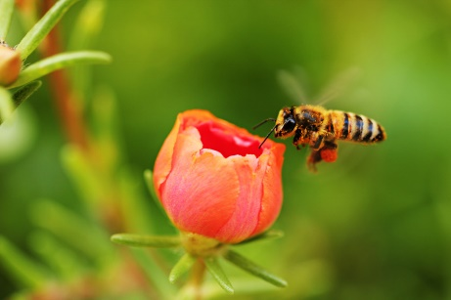
O...! Leci pszczółka. Powiedz: bzzz..

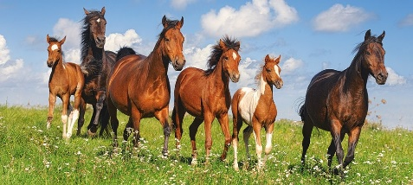
Na łące biegają koniki. Kląskaj.
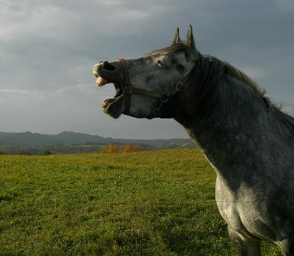
Jeden z nich zarżał. Powiedz: ichacha...

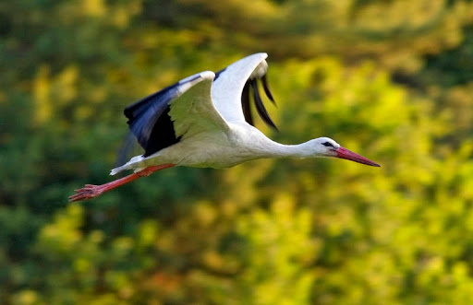

Zobacz! W górze leci bocian! Powiedz: frrr...

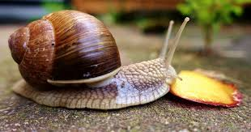
Ooo! Po ścieżce sunie ślimak. Zrób zdziwioną minkę.

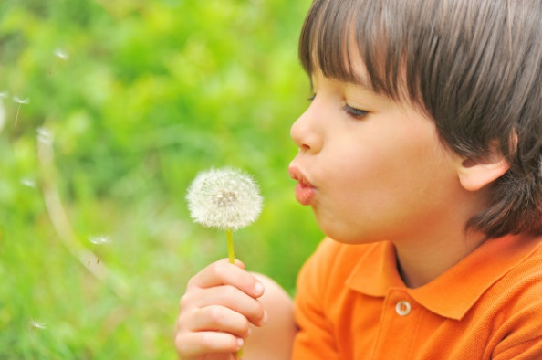

Wracamy zadowoleni ze spaceru. Zrywamy dmuchawce i zdmuchujemy ich nasiona.

